九年级历史第一学月月目标检测试题

**一、选择题**（每小题1.5分，共48分）

1，央视热播的《舌尖上的中国2.时节）展现了不少中国传统美食的生产、加工工艺。假设该剧组想拍摄我国最早种植水稻的专题片，你认为最符合他们拍摄要求的外景地点是（ ）A.元谋人遭址B.北京人遗址C.河姆護遗址D.半坡遗址

2.原始人类经历了从群居到聚族而居，从采集到种植，从狩猜到饲养家畜的演进过程。推动上迷演进的主要因素是（ ）

A.建筑技术的进步 B人工取火的发明 C.饲养水平的提高 D.生产工具的改进3.2015年9月，大型原创动画连续剔《黄帝史》在央视少儿频道首播。自上映以来，全国各地观众反响强烈，剧中提到的黄帝被尊称为（ ）

A.治水英雄 B.人文初祖 C.兵家易祖 D.一代天骄

4.《左传》中记载：在一个重要的仪式上，司空（官名）冉季代表周天子向周武王之弟康叔分赐疆土，司徒（官名）陶叔代表周天子向康叔分赐平民、奴隶，这一仪式反映出西周实行的制度是（ ）A.郡县制 B.世袭和 C.分封制 D、禅让制

5，林语堂在《如何理解中国人》中说：“中华民族有三座长城，第一座长城是从秦始皇开始修建的防御工事万里长城，第二座长城是指汉字……汉字作为一种比较成熟的文字，开始出现于（ ）A.夏朝 B.商朝 C.秦铜 D.西汉

6.《三字经》中有云：“始春秋，终战国，五霸强，七雄出。”其中“五霸”中最早出现的霸主和"七堆”中最同胜出的诸侯国分别是（ ）

A.齐桓公 秦朝 B.晋文公 齐国 C.齐桓公 秦国 D.楚庄王 秦国

7，商秧变法是战国时期影响最大的一次改革，有人评价这次变法：“以前是贵族任战士，现在是战士为贵族。”与之相关的变法措施是（ ）

A.严明法度 B.奖励耕织 C.推行县制 D．奖励军功

8，历史学家费正清说：“在证明了法家思想有效用的同时，秦王朝也（从反面）体现了孟子的一个正确息想-政府最终还是要依靠被统治者的默认。”这一评论中“孟子的一个正确思想"应该是（ ）

A."兼爱"非攻" B."仁政"治国 C.提倡法治 D.无为而治

9，面对春秋战国时期周王室衰微、诸侯争霸、政权更迭、生灵涂炭的乱局，不同流深的知识分于提出厂不同的治世药方，秦统一的历史证明，哪一种药方更“对症”当时的社会形势？（ ）

1. 儒家：为政以德，仁政治国 B.墨家：互助互爱，反对侵略

C.法家：提倡法治，中央集权 D，道家：顺其自然，无为而治

10.2018年3月，十三届全国人民代表大会第一次会议通过的《宪法修正案》第125条规定中华人民共和国国家监察委员会是最高监察机关。监察制度，我国古已有之，秦朝负责监察百官的是（ ）A.刺史 B.丞相 C．太尉 D.御史大夫

11，类树志在《国史十六讲》中说：“在行政体制上.（秦始皇）废除地方分权的封建制……在地方建直属于中央的郡、县两级行政区划，"该材料反映出秦朝实行的政治制度是（ ）A.禅让制 B.世袭制 C.分封制 D.郡县制

12，贾谊在《治安策》中提出：“欲天下之治安，莫若众建诸侯而少其力，力少则易使以义，国小则亡邪心。汉武帝采取下列措施体现了这一主张的是（ ）

A.派张赛出使西域 B.设置“十三州部” C.颁布“推恩令" D.反击匈奴

13.在电视剧《汉武大帝》中你能够看到这样的镜头：汉武帝有一次经过董仲舒的墓地，特意下马凭吊，后来，董仲舒的墓被称为“下马陵”。董仲舒能够得到汉武帝这么高的礼遇，你认为最主要的理由是（ ）

A.他建议汉武帝颁布“推恩令”，解决王国问题

B.他建议汉武帝开辟丝绸之路

C.他提出“罢黝百家，独尊儒术”，实现思想统一

D.他建议汉武帝与匈奴和亲

14，"在长达一千多年的时间里，它把黄河文明、恒河文明、两河文明和希腊文明等最重要的起源地，串联在了一起。”这里的“它”开始出现于（ ）

A.亚历山大东征 B.张骞通西域 C.罗马帝国的扩张 D.玄奘西游

15，新疆地区是我国领土神圣不可分割的一部分，该地区正式归属中央政府统辖开始于（ ）

A.张骞出使西域 B.丝绸之路的开通 C.西域都护的设置 D.宜政院的设置

16，蔡伦被当今世人誉为“影响人类历史进程的100名人”“人类有史以来最佳发明家之一”，是因为他（ ）

A．修筑都江堰 B.改进造纸术 C.发明活字印刷术 D.制造地动仪

17，为了抢救中医药文化遗产，中央电视台隆重推出一部《中华瑰宝-中医药》的大型纪录片。历史上为我国中医治疗学奠定基础、被后世尊称为“医圣”的是（ ）

A.张仲景 B.华佗 C.扁鹊 D.李时珍

18.“将都城由平城迁到洛阳，改鲜卑姓氏为汉姓，学汉语，穿汉服，与汉通婚。"材料中的措施促进了（ ）

A.民族交融 B.江南地区的开发 C.北魏政权的建立 D.民族政权并立局面的形成

19，《宋书》记载：“江南……地广野丰，民勤本业，一岁或稳，则数都忘饥。丝绵布帛之饶，覆衣天下。”出现这一现象的最主要原因是（ ）

A.南方自然条件优越 B.南方统治者实行仁政

C.北方人口大量南迁 D.江南战乱少相对安定

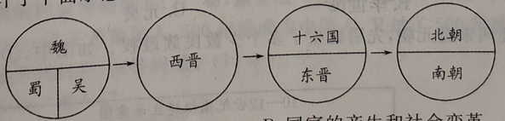20，小明同学为某单元设计了下面示意图，请你根据所学知识判断该单元的主题是（ ）

A.中华文明的起源 B.国家的产生和社会变革

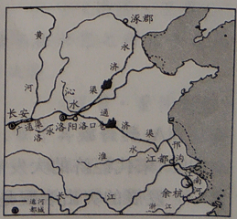C.政权分立与民族交融 D.繁荣与开放的时代

21，右图是隋朝大运河示意图。大运河的开凿（ ）

A.加强了南北地区政治、经济和文化交流

B.表明我国经济重心南移完成

C.有利于民族交融进一步加强史

D.推动海上丝绸之路空前繁盛

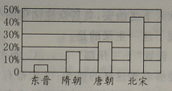22.下面是东晋至北宋时期平民子弟在政府官员群体中所占比例示意图。唐宋时期这一比例变化与下列哪一制度的实行密切相关（ ）

A.世装制. B.分封制

C.郡县制 D.科举制

23，司马光评价唐太宗：“太宗文武之才，高出前古。盖三代以还，中国之盛未之有也。”下列对于唐太宗的史实描述，不正确的是（ ）

A.重视人才的培养和选拔，增加科举考试科目

B.知人善任，任用魏征等著名的谏臣

C.实行开明的民族政策，赢得各族的拥戴，被尊奉为“天可汗”

D.统治时期社会安定，政治清明，史称“开元盛世”

24，某班举办主题为“中围古代农业发展”的图片展。下列工具由唐代农民改进而成的是（ ）

25，下图是唐代画家阎立本的《步攀图》，它不仅有极高的艺术价值而且是汉藏民族友好情谊的见证。它的内容能够反映的历史事件是（ ）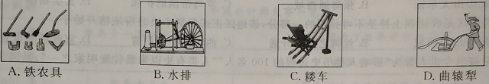

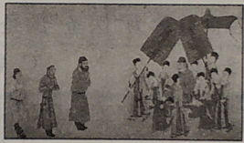A.文成公主人藏

B.金城公主人藏

C.册封达赖

D.册封班禅

26，“唐朝被中国和西方许多历史学家称为最辉煌的朝代。对外国人来说…….唐朝比其他任何时期都更加开放。”下列事件不能说明唐朝对外开放的是（ ）

A.遣唐使来华 B．玄奘西游 C.鉴真东渡 D.郑和下西洋

27.《二刻拍案惊奇》卷十七：“而今重文轻武，老伯是按院题的，若武职官出名自辩，他们不容起来，反致激怒弄坏了事。”这种现象最早可能出现在（ ）统治时期。 A.赵构 B.李世民 C.元昊 D.赵匡胤

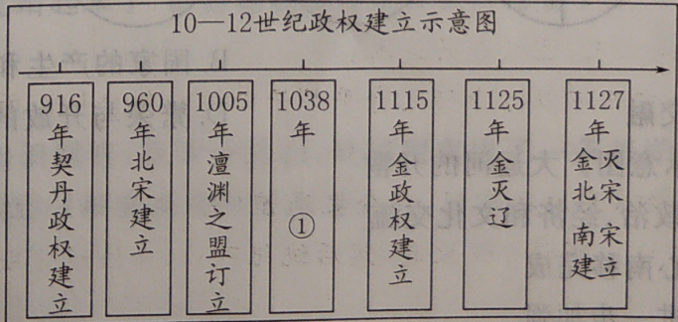28，从唐末五代，经两宋至元朝，先后诞生了多个少数民族政权。如图中，①处是哪个少数民族建立的政权（ ）

A.契丹族 B.党项族 C.女真族 D.匈奴族

29.“宋代经济的大发展，特别是商业方面的发展，或许可以恰当地称之为中国的‘商业革命’” 宋代商业发展的突出表现是（ ）

A.四川地区出现了世界上最早的纸币 B.太湖流域已成为全国最重要的粮仓

C.江南的青瓷成为人们日常生活用具 D.长安成为当时繁华的国际性大都会

30，近期以来，历史题材电视剧大行其道，其间也出现了一些严重违背历史的剧情。专家告诫戏说不可当史读，历史影视作品的情节必须尊重历史史实。下列情节与史实不相符的是（ ）

A.三国时，人们过节放鞭炮 B.隋朝时，科举考试用纸答题

C.宋朝时，商船上装有指南针 D.明朝时，阅读活字印刷的书箱

31，美国学者罗慈·墨菲在《亚洲史》中说：“在许多方面，宋朝在中国都是个最令人激动的时代，它统辖着一个前所未有的发展、创新和文化繁盛期。”以下科技发明属于宋代的是（ ）

①发明活字印刷术 ②改进造纸术 ③指南针应用于航海④火药开始用于军事

A.①② B.①③ C. ②③ D.③④

32，元朝时，民族关系有了新的发展，主要表现在（ ）

A.采取说汉语、用汉姓等汉化政策 B.澶渊之盟有利于民族交往

C.形成了新的民族-一回族 D.设立驻藏大臣

**二、材料解析题**

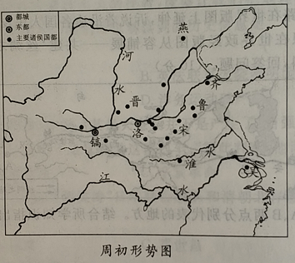33.中国历代统治者采取一系列措施，有效地巩固了政权，维护了国家统一。阅读下列材料，回答问题。

**材料一**

（1）读图并结合所学知识回答；周朝实施了哪一措施加强对地方的控制？其内容是什么？（2分）

**材料二** 这位新立帝开始将早先在本国取得辉煌成功的法家学说应用到全国。他废除了所有封建国家和王国。将广阔的国土划分为若干行政区，每一行致区都配备一批由中央任命，并向政府负责的官员。

（2）根据材料二并结合所学知识判断“新皇帝”是谁？为巩固统治，这位“新皇帝”在地方上推行什么制度？（2分）

（3）西域都护府是西汉政府设置在西域地区的最高行政机构，西城都护府的设置有何重大意义？（2分）

**材料三**（元朝疆域）“北逾明山，西极流沙，东尽辽左，南越海表"，“汉唐极盛之际不及也”

（4）概括材料三，你可以获取的主要信息是什么？元世祖忽必烈为了实现对其疆城的有效管辖实行了什么制度？（2分）

34.在位于天安门广场东侧的国家博物馆北门广场，矗立起一座孔子雕像。许多海内外华人在雕像前虔t诚地祭拜着：一代圣贤 孔子是鲁国人，500年后成为中国人，又过了500年成了东亚人，现在要让孔子成为世界人。阅读下列材料，回答问题。.

**材料一**  樊迟问仁。子曰：“爱人。 -《论语·颜渊》

夫仁者，己欲立而立人，已欲达而达人。-《论语·雍也》

子贡问曰：“有一言而可以终身行之者乎？"子曰：“其恕乎！'己所不欲，勿施于人。”

--《论语·卫灵公》

**材料二** 《春秋》大一统，天地之常经，古今之通谊（义）也。臣愚以为谐不在六艺之科孔子之术者，皆绝其道，勿使并进。那辟之说灭息，然后统纪可一，而法度可明，民知所从矣。

--《汉书·董仲舒传》

**材料三** 吾将以教主尊孔子。……而教主不足以尽孔子。救主感化力所及，限于其信徒…举中国人，虽未尝读孔子之书者，而皆在孔子范围中也……吾将以教育家尊孔子。……而教育家不足以尽孔子。教育家之主义及方法，只能适用于一时代、一社会，而孔子之教育，则措四海而皆准，侠（等待）百世而不惑也

--梁启超《世界伟人

（1）据材料一，指出孔子的核心主张是什么？援引材料一中的一句原话说明如何来实现这一主张？（2 分）

（2）据材料二，结合所学知识指出董仲舒提出了什么主张？该主张产生了什么影响？（4分）

（3）材料三中梁启超是怎样评价孔子的？概括指出其评价的主要依据。（4分）

35.唐朝时，中外文化交流频繁。阅读下列材料，回答问题。

**材料一** 从天宝元年（742年）到天宝七年（748年），他接连五次东渡，均告失败。天宝十二年（753年），他以66岁高龄，率二十多人乘一艘回国的日本遗唐使木船第6次东渡，终于到达九州，受到热烈欢迎。

1. 材料一中的“他”指的是谁？他有何历史贡献？（2分）

**材料二** 唐朝时中国文化由于印度文化的输入，获得了飞跃的发展，不但在中国文化史上已达到了登峰造极之境，在世界文化史上也罕与伦比。最近有位美国外交官员参观了武后陵墓，看到峙立在两旁的各国使节的石像时，感慨地说：“当时我们美国在哪里？”千余年前中国国际交往已如此频繁，难怪后人要叹为观止了。

--《文化冲突与时代选择》

（2）材料二认为“唐朝时中国文化由于印度文化的输入，获得了飞跃的发展”，与印度文化输入唐朝相关的历史事件是什么？（2分）

（3）材料一、二表明唐朝的对外交往具有怎样的特点？（2分）

（4）结合所学知识，分析唐朝时期文化昌盛的原因。（4分）

36.“中国古代，丝绸之路在世界版图上延伸，诉说着沿途各国人民友好往来、互利互惠的动人故事；如今，一个新的战略构想在世界政经版图从容铺展-共建·丝绸之路经济带，和"21世纪海上丝绸之路。”阅读下列材料，回答问题.

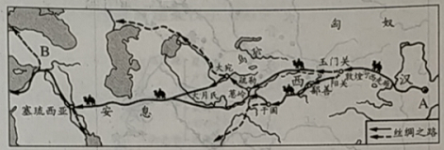**材料一**

（1）写出材料一中A.B两点分别代表的地方。结合所学知识指出丝绸之路的重要历史作用。（4分）

**材料二** 海上丝绸之路最早可追溯至汉代。唐中后期，陆上丝绸之路因战乱受阻加之同时期中国经济重心已向南方转移，而海路又远比陆路送量大、成本低、安全度高，海路便取代陆路成为中外贸易主通道。海上丝绸之路在宋朝达到空前繁盛，明朝海禁后衰落。

--摘编自《海上丝绸之路》

（2）据材料二，结合所学知识分析“海上丝绸之路在宋朝达到空前繁盛”的因素。（4分）

**材料三** 这一跨越时空的宏伟构想，承接古今、连接中外，赋子古老丝绸之路崭新的时代内涵….因为，它既传承以团结互信、平等互利、包容互鉴、合作共赢为核心的古丝绸之路精神，又顺应和平、发展、合作、共赢的21世纪时代潮流，将“中国梦”与“世界梦”进行有机地衔接，具有深远的战略意义和全球性影响力。

--陈凤英《习近平“一带一路”构想战略意义深远）

（3）据材料三，指出今天在共建“一带一路”的进程中应如何弘扬丝绸之路精神。（2分）